
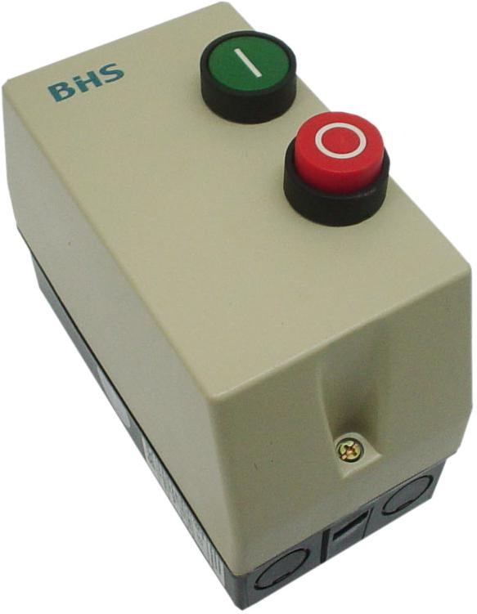
MATERIAIS ELÉTRICOS PARA AUTOMAÇÃO INDUSTRIAL EM BAIXA TENSÃO
Pag. 1
Chave Magnética de Partida Direta
em caixa termoplástica
BCP-M
(1 sentido de rotação) · Ficha Técnica
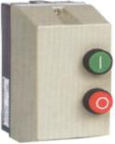
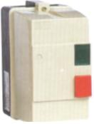
BCP-M Chave de Partida Direta em caixa termoplástica
Pag. 2
BCP - Chave de Partida Direta (1 sentido de rotação) em caixa termoplástica
As chaves de partida BCP são destinadas à manobra e proteção de motores elétricos de até 10cv / 7,5kW em 220V ou 20cv / 15kW
em 380V. A corrente nominal máxima é até 32A na categoria AC-3.
Características principais
* Em conformidade com as normas: ABNT NBR / IEC / EN 60947
* Coordenação: tipo 1
* Grau de proteção: IP65.
* Temperatura de funcionamento: -5°C a +40°C (em torno do aparelho)
* Chaves de partida em caixa termoplástica contendo:
▪ 1 contator + 1 relé térmico; 1 botão liga (verde) + 1 botão saliente desliga / Rearme (vermelho) c/ fiação de comando
interligada conforme as normas atuais.
▪ O relé térmico deve ser escolhido e ajustado conforme a corrente nominal do motor.
▪ Relé térmico padrão: Compensado e Diferencial, Classe 10 (tempo de partida inferior a 10s)
▪ Número máximo de partidas: 15 manobras/hora.
▪ Circuito de comando padrão: 220Vca; (Outras tensões sob consulta).
▪ Proteção contra curto-circuito a montante: obrigatória (Fusível ou Disjuntor) - não fornecida.
▪ Não adequada para instalação em ambientes agressivos (Contendo dispersão de solventes, detergentes, acetonas, etc).
* Ampla oferta de opções, cobrindo diferentes faixas de potências.
* Instalação e manutenção fácil e rápida. Peças de reposição disponíveis para entrega imediata.
* Utilização com motores trifásicos ou monofásicos.
BCP-M093...
BCP-M123...
BCP-M183...
BCP-M253...
BCP-M323...
Tabela de utilização
■ Tipo de acionamento - Botão Liga/desliga ■ Tamanho A1 e A2 (ver figuras dimensional)
■ ( ) = Tensão de comando (padrão 220Vca) outras tensões sob consulta
Reservamos o direito de alterar as características e especificações sem prévio aviso.
Chave de Partida Direta | Ie Máx. | Motores Trifásicos (AC-3)  Potência Máxima |  |  | Relé de sobrecarga  referência: JR-28 |  | Fusível  In Máx |  | Tipo de

BCP Referências | (A) | 220 V  cv/kW | 380 V  cv/kW | 440 V  cv/kW | Fx Ajte  (A) | Ir máx.  (A) | gG  (A) | aM  (A) | Caixa
BCP-M093-2/5 - ( ) | 2,5 | 0,5 / 0,37 | - | - | 1,6 ...2,5 | 2,5 | 6 | 4 | A1
BCP-M093-4 - ( ) | 4 | 1 / 0,75 | 1,5 / 1,1 | - | 2,5...4 | 4 | 10 | 6 | A1
BCP-M093-6 - ( ) | 6 | 1,5 / 1,1 | 3 / 2,2 | - | 4...6 | 6 | 16 | 8 | A1
BCP-M093-8 - ( ) | 8 | 2 / 1,5 | 3 / 2,2 | 4 / 3,1 | 5...8 | 8 | 20 | 12 | A1
BCP-M093-10 - ( ) | 10 | 3 / 2,2 | 4 / 3,1 | 5 / 3,7 | 7...10 | 9 | 20 | 12 | A1
BCP-M123-12 - ( ) | 12 | 4 / 3,1 | 6 / 4,5 | 7,5 / 5,5 | 9...13 | 12 | 25 | 16 | A1
BCP-M183-18 - ( ) | 18 | 5 / 3,7 | 10 / 7,5 | 10 / 7,5 | 12...18 | 18 | 35 | 20 | A1
BCP-M253-25 - ( ) | 25 | 7,5 / 5,5 | 15 / 10,5 | 15 / 10,5 | 17...25 | 25 | 35 | 25 | A2
BCP-M323-32 - ( ) | 32 | 10 / 7,5 | 20 / 15 | 20 / 15 | 23...32 | 32 | 63 | 40 | A2

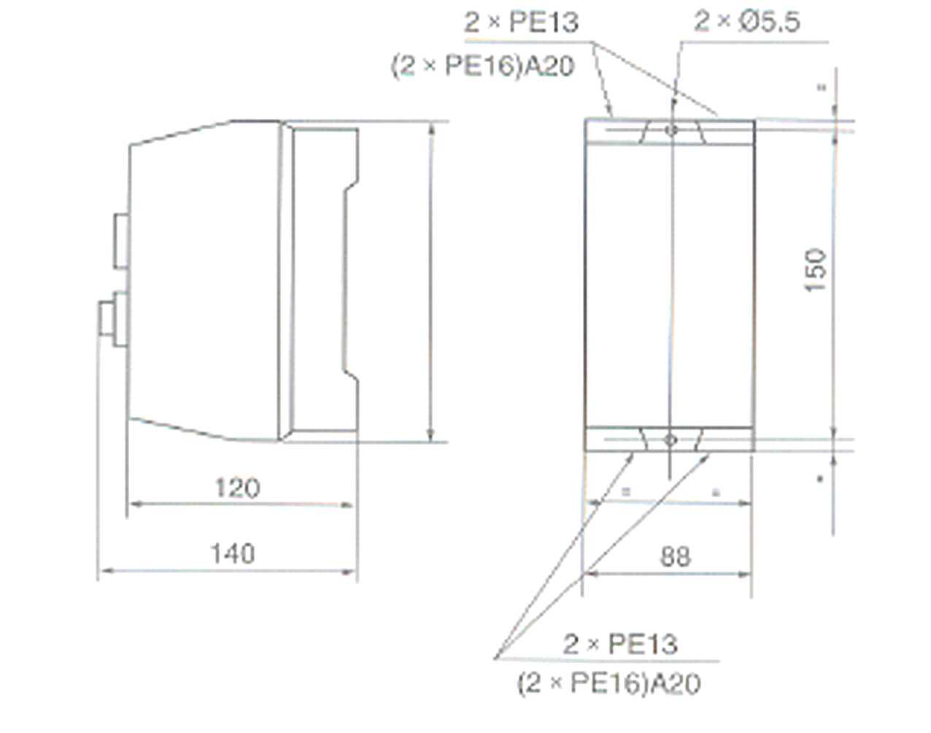
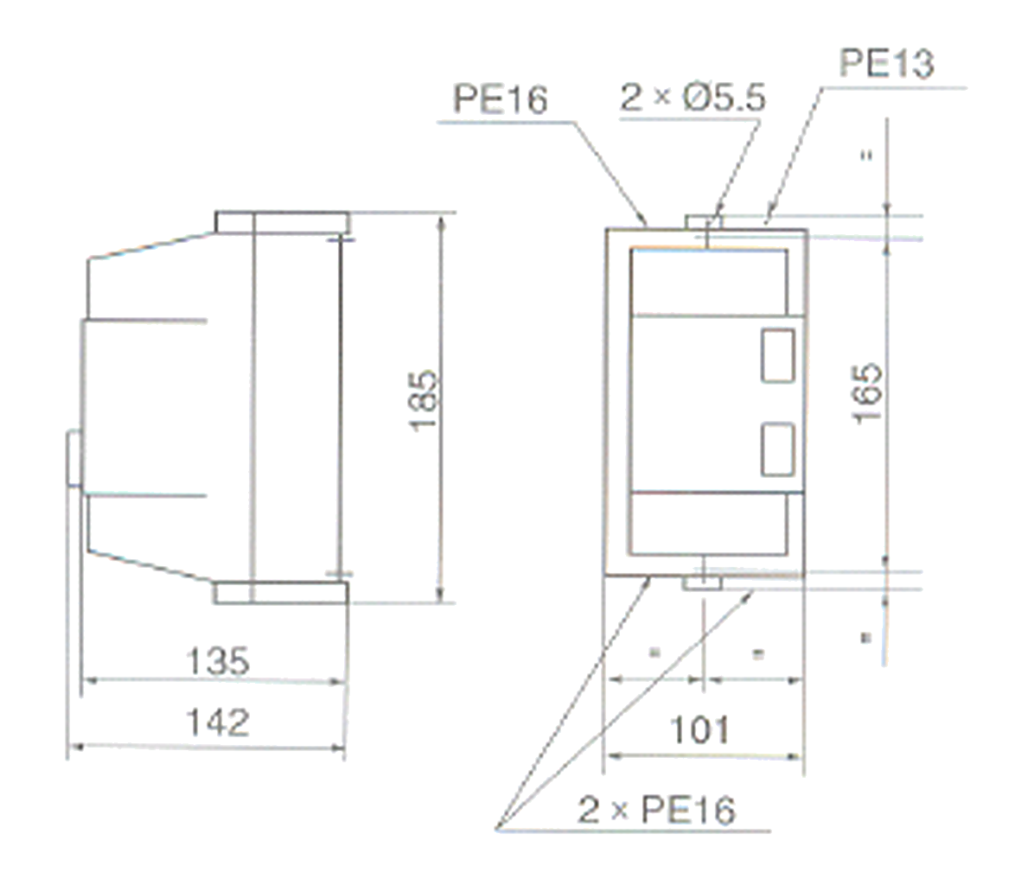
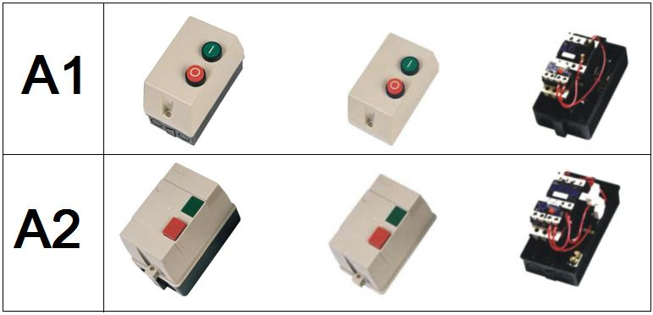
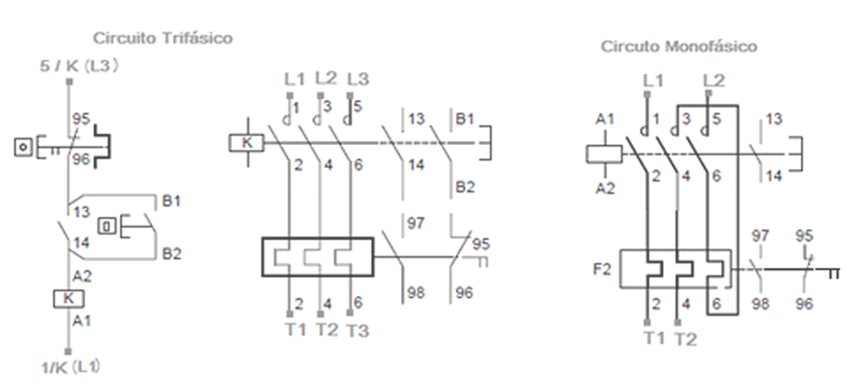
BCP-M Chave de Partida Direta em caixa termoplástica
Pag. 3
Dimensões
A1 - Chave 09/12/18
A2 - Chave 25/32
Esquemas de Ligações
Importante - observar que, devido ao relé
térmico diferencial, que deteta falta de
fase, a ligação monofásica / bifásica requer
que dois polos sejam ligados em série para
o bom funcionamento.
Reservamos o direito de alterar as características e especificações sem prévio aviso.
Contato Tel: (11) 2081-8168
WhatsApp / vendas: (11) 98324-0256 ; (11) 98368-0032
Email: comercial@bhseletronica.com.br
www.bhseletronica.com.br
BCP-M _rev.maio2013

